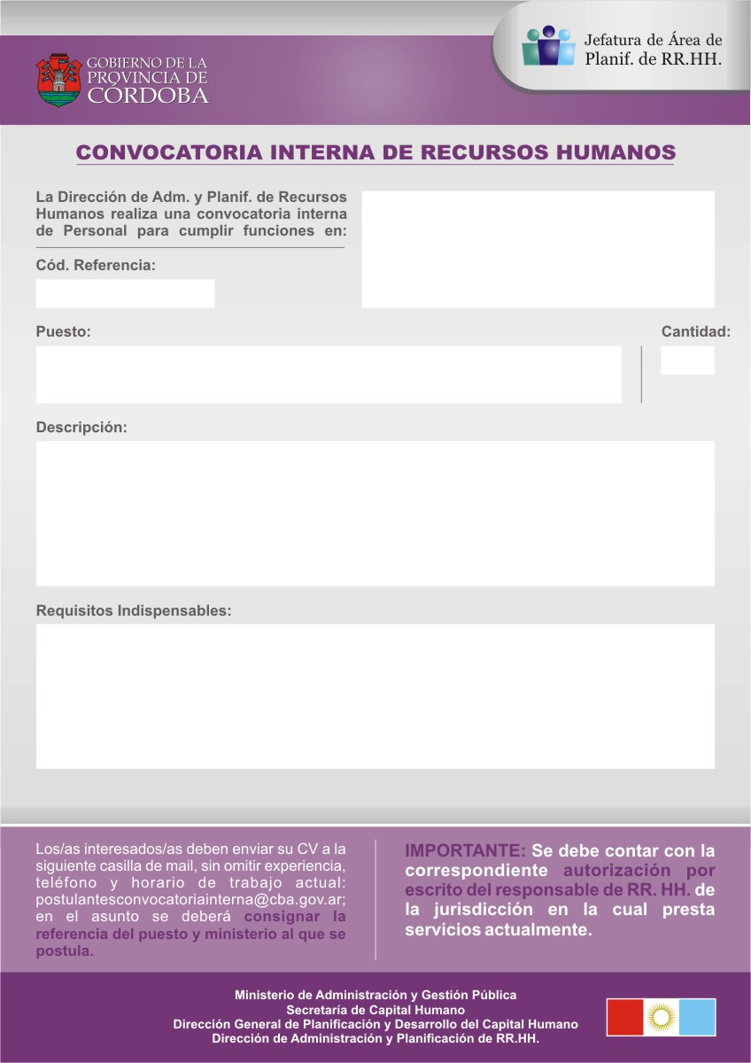

MINISTERIO DE TRANSPORTE Y SERVICIOS PUBLICOS

SECTOR DE DESEMPEÑO: MESA DE ENTRADAS
260013

ADMINISTRATIVO MESA DE ENTRADAS
8

- Atender al ciudadano brindando toda la información necesaria y relativa a la documentación que debe presentar relacionada a su trámite y las modificaciones que quisiera presentar.

- Cargar electrónicamente los trámites y brindar información del estado de los mismos.
Nivel de formación: Secundario (finalizado).
Situación de revista: Pertenecer a Planta Permanente del Escalafón General. Pueden postularse Contratados.
Experiencia requerida: Conocimiento de normas de procedimiento administrativo vigente. Conocimiento de informática. Manejo de Lotus Notes. Conocimiento de Sistema Informático SUAC. Conocimiento de Sistema de Gestión de Calidad.
Horario de trabajo: 4 personas turno mañana – 4 personas turno tarde.
Competencias requeridas: Orientación al ciudadano/ Tolerancia a las presiones/ Relaciones interpersonales/ Atención y concentración/ Método y orden de trabajo/ Habilidades de comunicación: Amabilidad, cordialidad y claridad en la información en la atención al público./ Adaptabilidad y flexibilidad.
CIERRE DE CONVOCATORIA: 9 de Setiembre de 2013

